(Návrh)

NARIADENIE VLÁDY
Slovenskej republiky

z ..................2015,

ktorým sa dopĺňa nariadenie vlády Slovenskej republiky č. 157/2006 Z. z.
o zmene hraníc Vojenského obvodu Lešť a Vojenského obvodu Valaškovce

Vláda Slovenskej republiky podľa § 4 zákona č. 281/1997 Z. z. o vojenských obvodoch a zákon, ktorým sa mení zákon Národnej rady Slovenskej republiky č. 222/1996 Z. z. o organizácii miestnej štátnej správy a o zmene a doplnení niektorých zákonov v znení neskorších predpisov nariaďuje:

Čl. I

Nariadenie vlády Slovenskej republiky č. 157/2006 Z. z. o zmene hraníc Vojenského obvodu Lešť a Vojenského obvodu Valaškovce sa dopĺňa takto:

1. Za § 1 sa vkladá § 1a, ktorý znie:
„§ 1a

(1) Hranice Vojenského obvodu Lešť sa menia tak, že z katastrálneho územia Lažteky sa vyčleňujú pozemky s výmerou 76 274 m² a začleňujú sa do územia obce Pliešovce, katastrálne územie Pliešovce.

(2) Zoznam pozemkov, ktoré sa podľa odseku 1 vyčleňujú z územia Vojenského obvodu Lešť, je podľa katastrálneho územia, parcelných čísel, druhov pozemkov a výmer uvedený v prílohe č. 1a; tieto pozemky sú vyznačené v kópii z mapy vojenského katastra nehnuteľností, ktorá je v prílohe č. 1b.“.

  - Za prílohu č. 1 sa vkladajú prílohy č.1a a 1b, ktoré znejú:

„Príloha č. 1a
k nariadeniu vlády č. 157/2006 Z. z.

Zoznam pozemkov vyčlenených z územia Vojenského obvodu LEŠŤ

Katastrálne územie Lažteky
parcela číslo | druh pozemku |  | výmera (m²)
501/1 | zastavaná plocha a nádvorie |  | 15 364
501/2 | zastavaná plocha a nádvorie |  | 9 686
501/3 | zastavaná plocha a nádvorie |  | 426
501/4 | zastavaná plocha a nádvorie |  | 2 439
501/5 | zastavaná plocha a nádvorie |  | 419
501/6 | zastavaná plocha a nádvorie |  | 427
501/7 | zastavaná plocha a nádvorie |  | 429
501/8 | zastavaná plocha a nádvorie |  | 433
501/9 | zastavaná plocha a nádvorie |  | 97
501/10 | zastavaná plocha a nádvorie |  | 593
501/11 | zastavaná plocha a nádvorie |  | 316
501/12 | zastavaná plocha a nádvorie |  | 663
501/13 | zastavaná plocha a nádvorie |  | 13 882
501/14 | zastavaná plocha a nádvorie |  | 2 955
501/24 | zastavaná plocha a nádvorie |  | 333
501/25 | zastavaná plocha a nádvorie |  | 676
501/26 | zastavaná plocha a nádvorie |  | 224
501/27 | zastavaná plocha a nádvorie |  | 33
501/28 | zastavaná plocha a nádvorie |  | 160
501/29 | zastavaná plocha a nádvorie |  | 612
501/30 | zastavaná plocha a nádvorie |  | 6
501/31 | zastavaná plocha a nádvorie |  | 820
501/32 | zastavaná plocha a nádvorie |  | 10
501/33 | zastavaná plocha a nádvorie |  | 1 041
501/34 | zastavaná plocha a nádvorie |  | 9 411
501/35 | zastavaná plocha a nádvorie |  | 897
501/36 | zastavaná plocha a nádvorie |  | 1 270
501/37 | zastavaná plocha a nádvorie |  | 1 037
501/38 | zastavaná plocha a nádvorie |  | 724
501/39 | zastavaná plocha a nádvorie |  | 5 597
501/40 | zastavaná plocha a nádvorie |  | 4 263
501/41 | zastavaná plocha a nádvorie |  | 1 031
Spolu z katastrálneho územia Lažteky do katastrálneho územia Pliešovce |  |  | 76 274

Príloha č. 1b
k nariadeniu vlády č. 157/2006 Z. z.

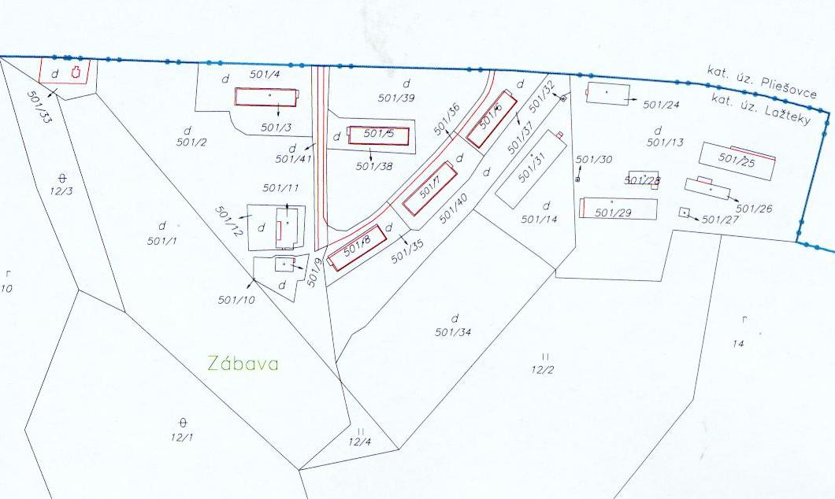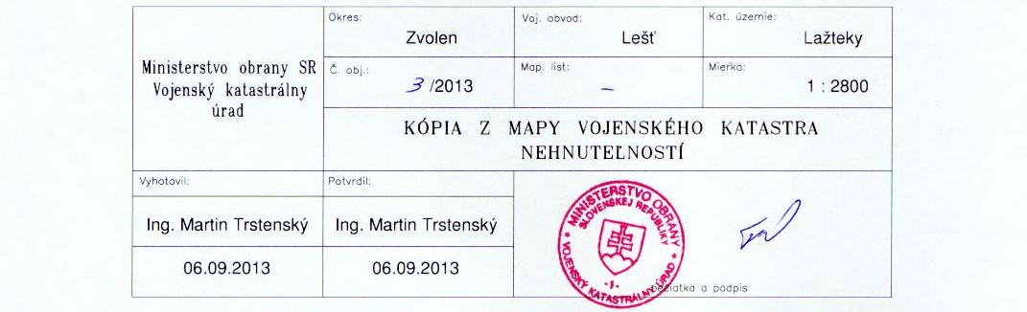 .“.

Čl. II

Toto nariadenie vlády nadobúda účinnosť 1. apríla 2015.

